2016年上海市高中学业水平考试网上报名系统
社会考生系统操作说明和注意事项
第一步：系统登录
登录网址：上海招考热线（www.shmeea.edu.cn或www.shmeea.com.cn）主页上的醒目位置有报名图片链接入口，如下图：

点击后，进入2016年上海市高中学业水平考试社会考生网上报名系统入口页面：
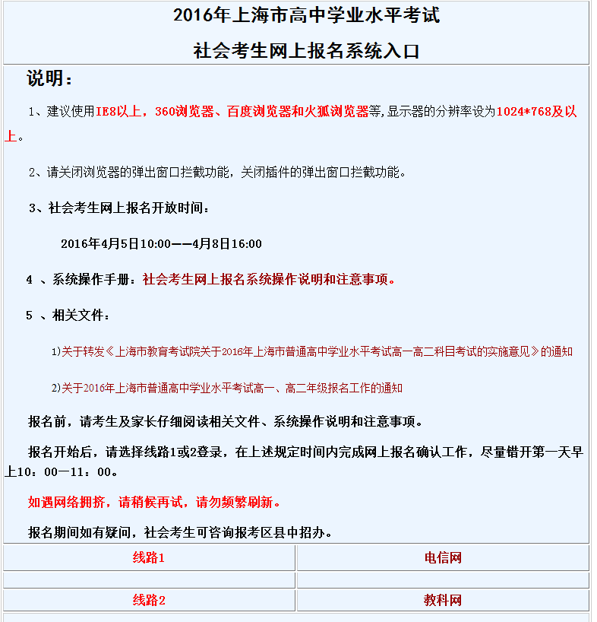
请选择线路1或2进行登录：
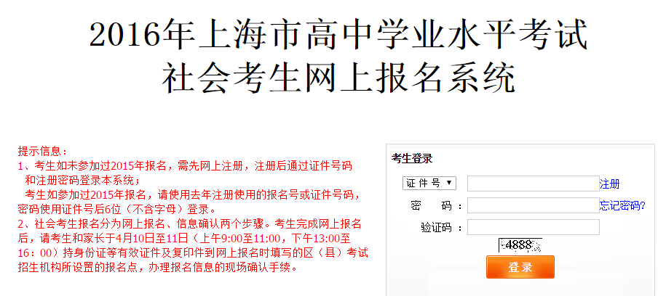
特别提醒：
1、考生如未参加过2015年报名，需先网上注册，注册后通过证件号码和注册密码登录本系统；
2、考生如参加过2015年报名，请使用去年注册使用的报名号或证件号码，密码使用证件号后6位数字（不含字母）登录本系统。
3、社会考生网上报名开放时间为：2016年4月5日10:00—4月8日16:00。
4、如遇网络拥挤，请稍候再试，请勿频繁刷新。
5、报名期间如有疑问，请咨询报名区县招办。

第二步：注册（未参加过2015年报名的考生须操作）
未参加过2015年报名、符合报名资格的考生必须先注册报名信息，然后使用注册时的证件号码（身份证、港澳身份证明、台湾居民来往大陆通行证、护照等）和密码进行登录。一个证件号码只能注册一次。证件号和密码是登陆系统的重要信息，请使用常用证件的证件号进行注册，并妥善保管密码，后续考试阶段仍将使用。
点击登陆界面的“注册”链接，请考生根据自己实际情况填写注册信息，注册界面如下：
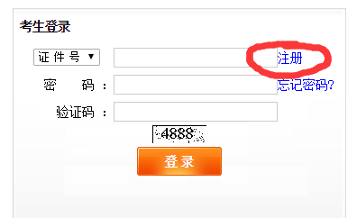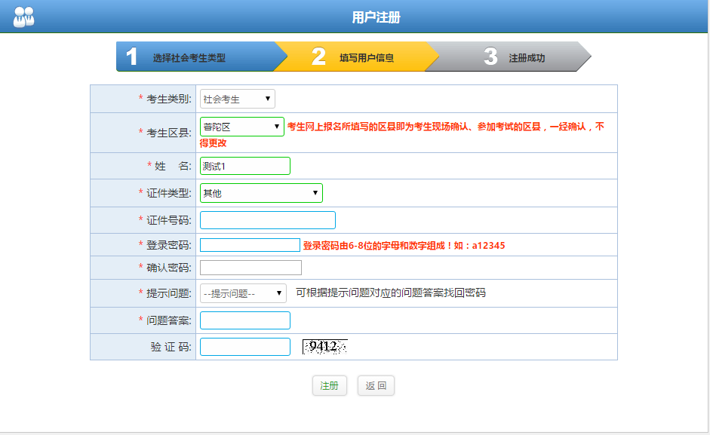
考生填写注册信息后，点击“注册”按钮后系统后完成注册。
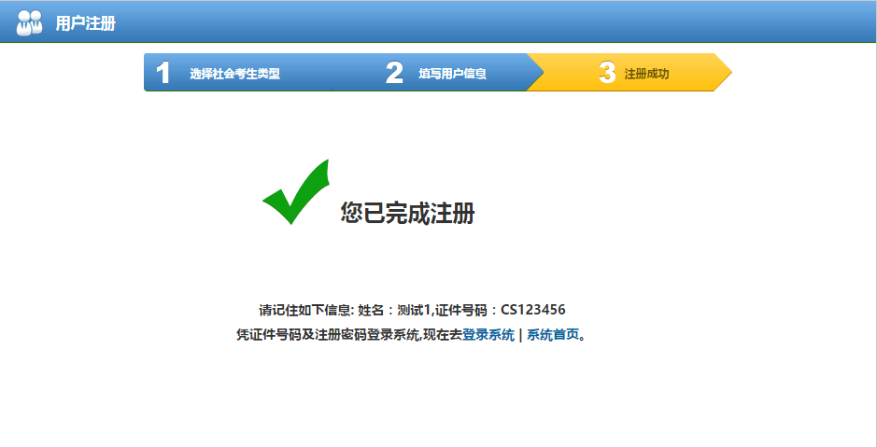

第三步：填写报名、报考信息
新注册的考生重新登录系统后，跳转如下考生信息采集界面：
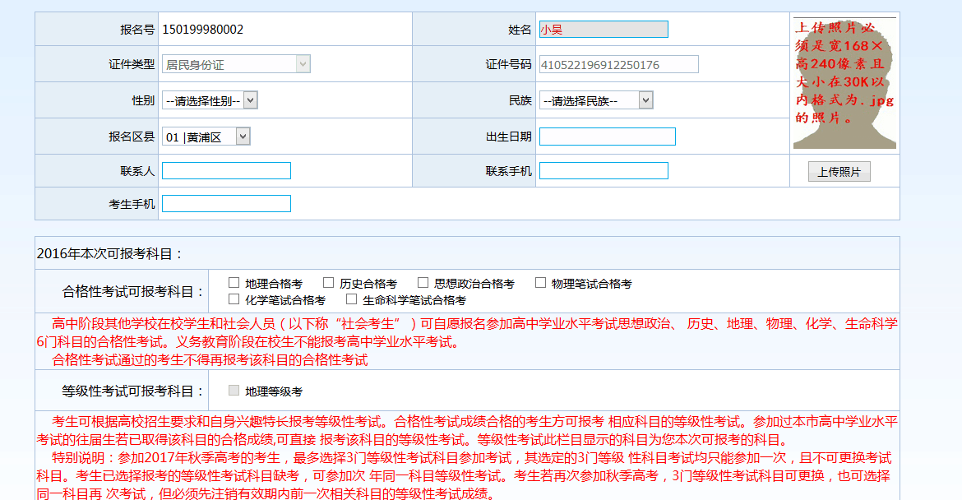

填写注意事项：
1、考生及家长应保证填写信息真实有效，并承担相应的法律责任，确认提交后信息不得更改。
2、非本市常住户籍考生在上海市参加高考将遵守当年教育部和上海市教委相关政策执行。
3、报名区县是考生现场确认、参加考试的区县，一经确认，不得更改。
4、合格性科目报考说明：高中阶段其他学校在校学生和社会人员（年满18周岁，或者初中毕业（结业））可自愿报名参加思想政治、历史、地理、物理、化学、生命科学6门科目的合格性考试。合格性考试通过的考生不得再报考该科目的合格性考试。
5、等级性科目报考说明：考生可根据高校招生要求和自身兴趣特长报考等级性考试。合格性考试成绩合格的考生方可报考相应科目的等级性考试，本次只开放地理等级考。参加过本市高中学业水平考试的往届生若已取得该科目的合格成绩，可直接报考该科目的等级性考试。参加2017年秋季高考的考生，最多选择3门等级性考试科目参加考试，其选定的3门等级性科目考试均只能参加一次，且不可更换考试科目。考生已选择报考的等级性考试科目缺考，可参加次年同一科目等级性考试。考生若再次参加秋季高考，3门等级性考试科目可更换，也可选择同一科目再次考试，但必须先注销有效期内前一次相关科目的等级性考试成绩。
6、考生照片请按规定格式要求处理后，点击“上传照片”，没有上传照片将不能确认提交。照片处理办法详见附件：照片格式处理办法介绍。
7、所有信息均为必填，请考生不要遗漏。
8、如果考生需要修改密码，点击页面左上角的“修改密码”即可操作。
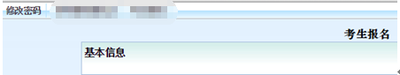
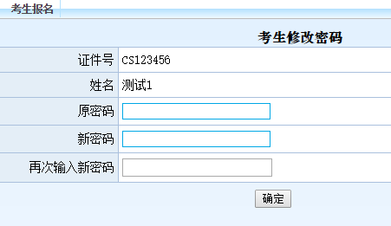
注：密码必须是6-8位字母和数字组成。

第四步：保存报名信息
考生填写完自己相关信息后，可以点击页面下方的【保存信息】按钮进行保存信息，保存后仍可修改完善信息，在考生允许登录时间内，考生都可以登录系统进行修改。
此时考生报名还未完成，会有提醒如下图：
第五步：确认提交报名信息
考生确定自己信息已准确无误后，可以点击页面下方的【确认提交】按钮提交数据，点击后会提示：
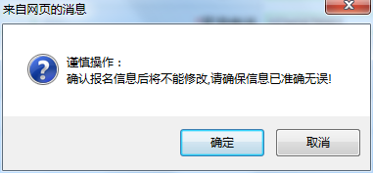
点击确定后，考生网上报名工作已经成功，考生信息不得修改。没有上传有效照片的考生，将不能确认提交。

第六步：查看网上报名完成标志和现场确认要求
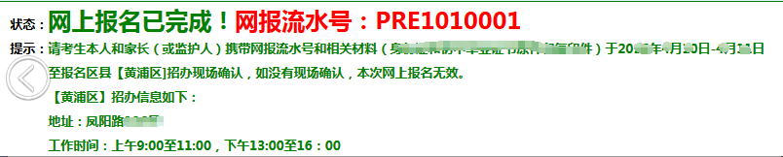
请仔细阅读本人的提示信息，牢记“网报流水号”。
考生完成网上报名报考后，均须进行报名报考信息的现场确认，未在规定时间内进行确认的考生，视作本次报名无效。
现场确认时间为4月10日至4月11日（9:00至11:00，13:00至16:00），请考生与家长持网报流水号、身份证等有效证件和初中毕（结）业证书原件和复印件[年满18周岁的考生可不提供初中毕（结）业证书]到网上报名时选择的报名区县考试招生机构办理现场确认手续。考生和家长应仔细核对报名信息确认表上的信息，并签字确认。已参加过2015年学业考的社会考生如需更改系统内的姓名、证件号码等相关信息，需提供公安机关出具的变更证明原件和复印件。

第七步：注销登录
点击页面右上角【注销登录】按钮，退出系统。
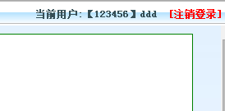
附件： 照片格式处理办法介绍
考生将原始一寸电子版照片，处理成本次报名所需的格式要求：
宽168×高240像素，大小30K以内的证件号命名的jpg文件。

建议流程如下：
第一步：下载照片处理软件（光影魔术手）
http://www.neoimaging.cn/
打开链接进入网页，点击下面图片上的立即下载按钮下载最新版本：
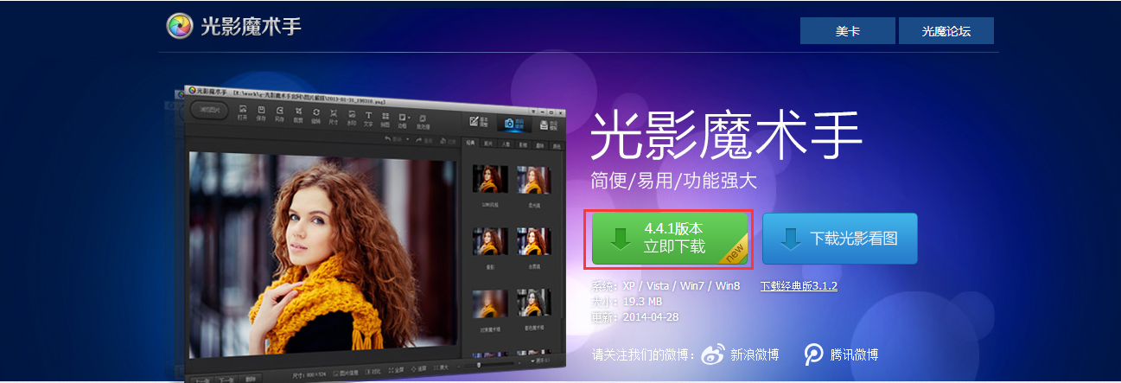

第二步：安装照片处理软件
下载后，双击安装文件：
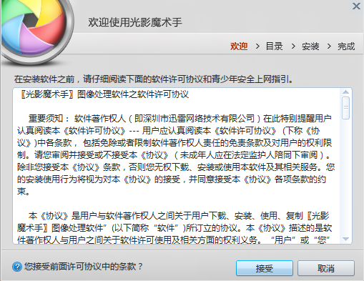
点击“接受”
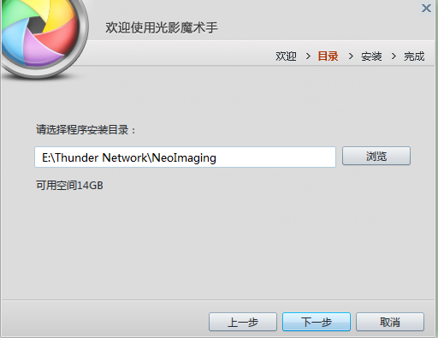
选择想要安装的路径，点击“下一步”
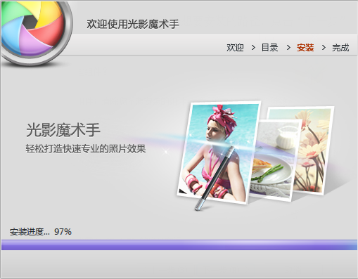
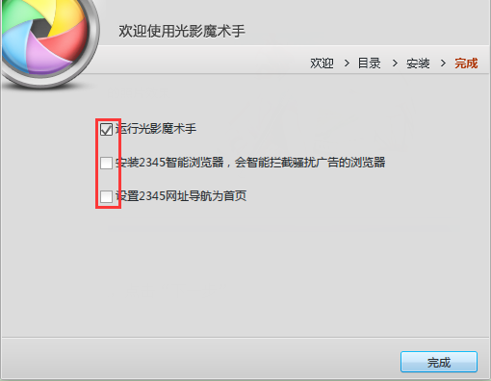
按照图上勾选，点击“完成”启动光影魔术手。

第三步：按格式要求处理照片
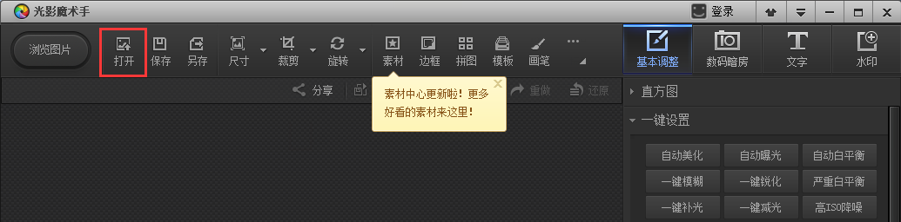
点击打开菜单，选择要改变的图片，以考拉图为例：
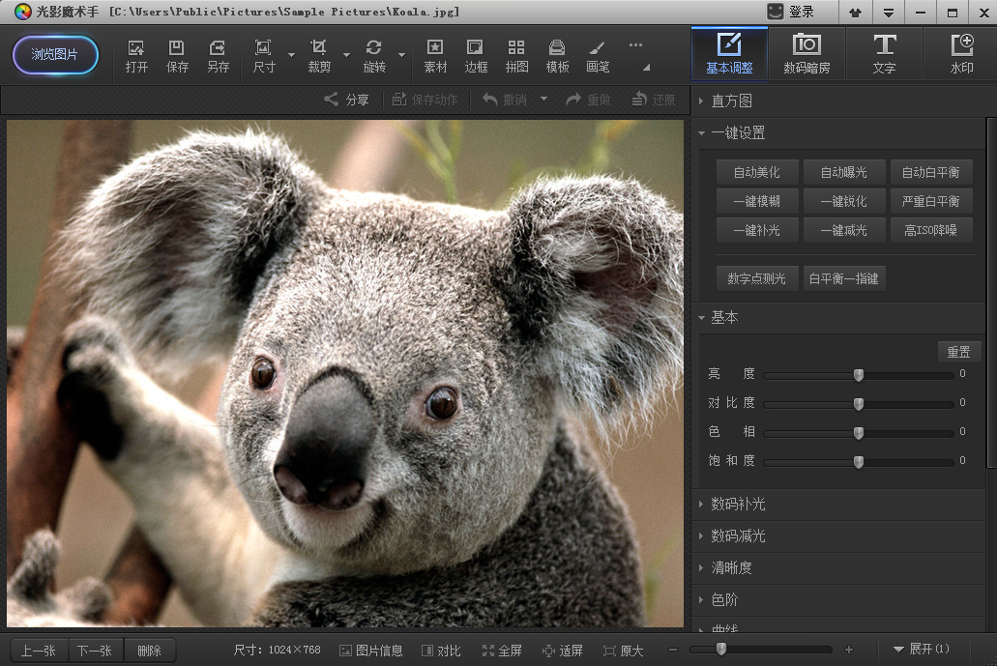
打开图片后，点击图片上的“尺寸”按钮设置照片尺寸：
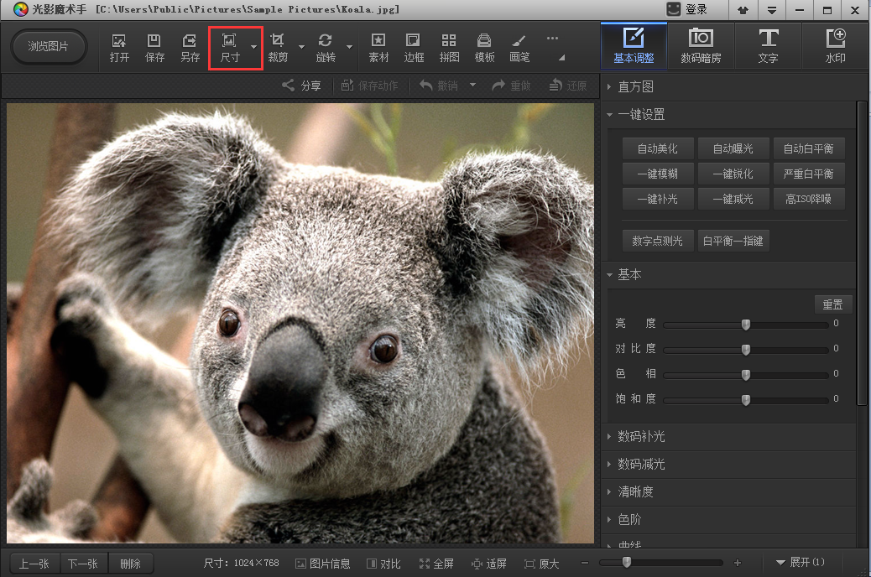
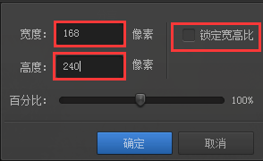
点击“确定”，图片会变小：
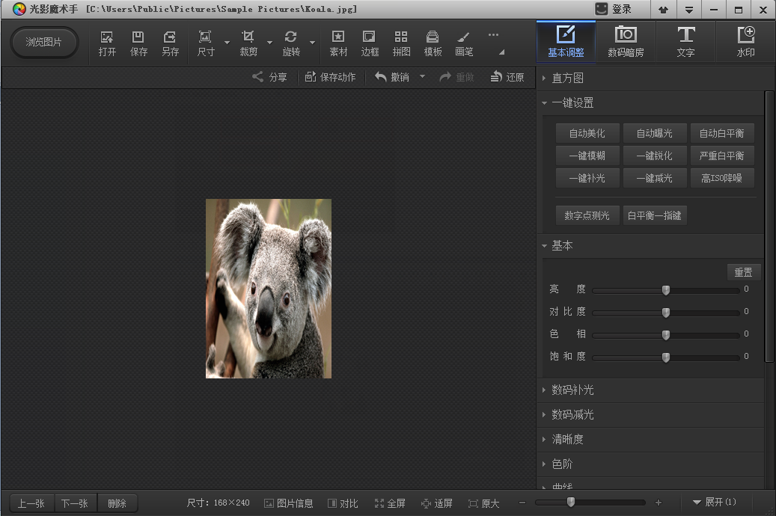
此时，点击“另存”，选择保存路径后会提示如下：
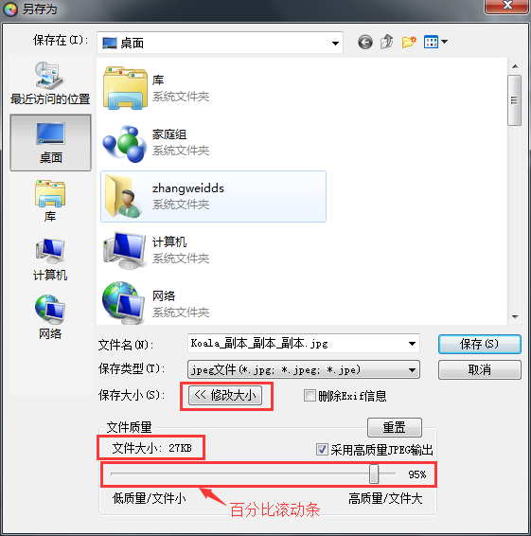
选择要保存的路径，然后点击“修改大小”。
拖动百分比滚动条，将图片大小控制在30K以内，并将文件名修改成本人的证件号码，点击保存即可。

第四步：将修改后保存的照片上传到报名系统中。

